PRESS RELEASE

報道関係各位

平成30年10月1日

株式会社ダイレクトクラウド

ダイレクトクラウド メール添付を廃止し、取引先と安全・スムーズにファイルを受け渡したい企業に向けたセミナーを開催。
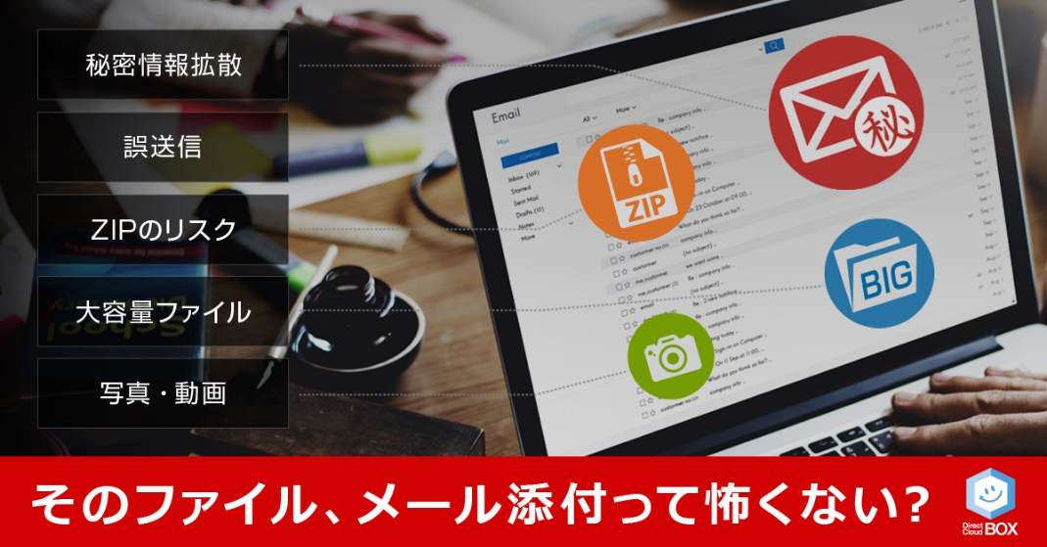

法人向けオンラインストレージ「DirectCloud-BOX」を中心に様々なクラウドサービスを手掛ける株式会社ダイレクトクラウド(本社：東京都港区、代表取締役社長：安 貞善)は、この度、ビジョンセンター浜松町にて【メール添付を廃止し、取引先と安全・スムーズにファイルを受け渡したい企業に向けたセミナー】を2018年10月16日（火）に開催いたします。

■開催概要

■メール添付を廃止し、取引先と安全・スムーズにファイルを受け渡したい企業向けセミナー
これまでのメール添付でのファイル送信には、誤送信、情報漏洩、マルウェア感染、メールサーバーのストレージ容量圧迫等、様々な問題点があります。
国内または海外の取引先とファイルを受け渡す手段としてDirectCloud-BOX が選ばれる理由や導入したお客様事例を紹介します。セキュリティ向上、業務効率向上などの要求を満たし、従来のメール添付廃止を検討されている企業に役立つ活用法をご紹介します。
■セミナー概要

開催日程：2018年10月16日(火)
開場時間：16:00～17:30
場所 ：東京都港区浜松町2-8-14 浜松町TSビル
ビジョンセンター浜松町 4階 H会議室 （受付は6階です。）
最寄駅 ：
JR山手線・京浜東北線 「浜松町駅」 徒歩3分
都営大江戸線・浅草線 「大門駅」 徒歩5分

出展者 ：株式会社ダイレクトクラウド
URL ：http://directcloud.jp/event_schedule/seminar_2018oct

■本セミナーに関するお問い合わせ
株式会社ダイレクトクラウド
メール ： sales@directcloud.co.jp
お問合せフォーム： https://directcloud.jp/support/qna_before

■法人向けオンラインストレージサービス「DirectCloud-BOX」

法人向けクラウドストレージ「DirectCloud-BOX」は、ファイルサーバーのクラウド化、社内外とのファイル共有、大容量ファイル転送を安全かつ手軽に実現できる法人向けオンラインストレージです。DirectCloud-BOXなら、強固なセキュリティと高い利便性を兼ね備え、高い費用対効果を実現できます。

関連ページ： http://directcloud.jp/

※DirectCloud-BOXの無料トライアルはこちら
https://directcloud.jp/download/webtrial

■会社概要
株式会社ダイレクトクラウド
本社 ： 〒105-0021 東京都港区東新橋2-12-1 PMO東新橋 7階
代表者 ： 代表取締役社長 安 貞善
設立年月日： 2004年 5月
資本金 ： 99,100,000円
URL ： https://directcloud.co.jp/

■本プレスリリースに関するお問い合わせ
株式会社ダイレクトクラウド
担当 ： 田畑
TEL ： 03-4405-3668（代表）
FAX ： 03-4405-3671
E-Mail： sales@directcloud.co.jp

